TSG Westerstede von 1877 e. V. 16.03.2024

Detlef Lutter

1. **Judo-Seminar des NDK e.V. am 10.03.2024 in Westerstede**

Bericht

Am 10.03.2024 fand unter Leitung von Thomas Uehlken (6. Dan Judo) das 1.Judo-Seminar des niedersächsischen Dan-Kollegiums e.V. (NDK) in Westerstede statt. Die rund 15 Judokas konnten ihre Kenntnisse der Grundlagen im Judo auffrischen, praxisbezogen das NDK-Prüfungsprogramm für den Orangegurt (4.Kyu) im Stand und Boden kennenlernen und vertiefen sowie den Ablauf und das Verhalten bei Prüfungen lernen.

Nach der Begrüßung und dem Aufwärmen ging es auch schon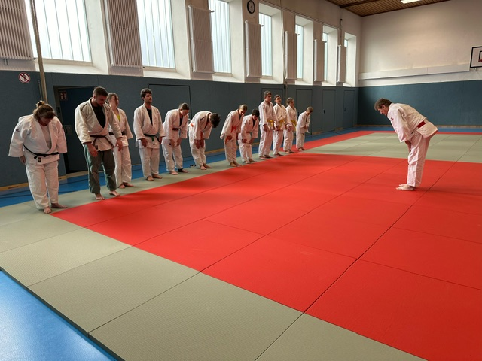 gleich los mit den ersten Techniken.

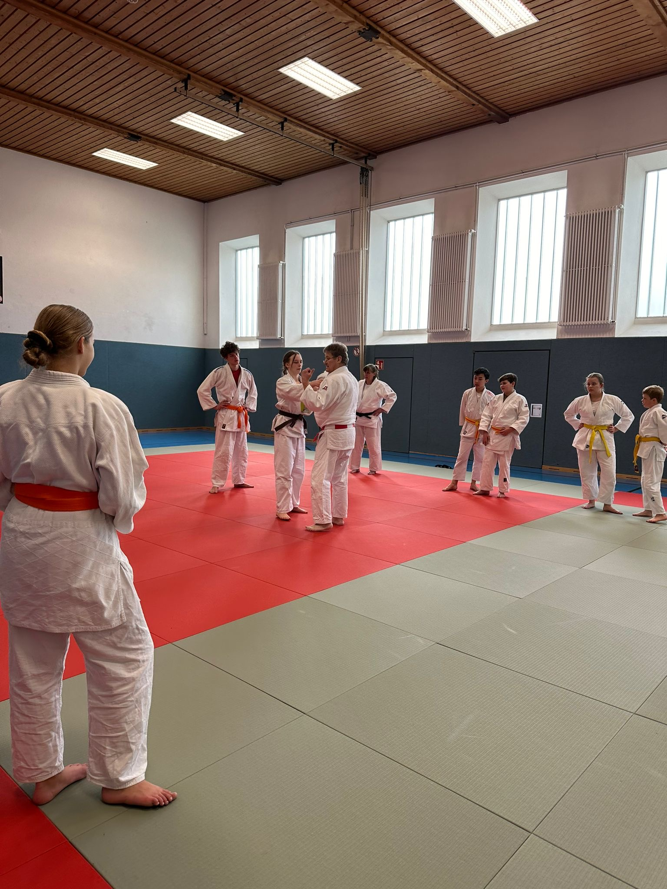

Dabei stand die Funktion der jeweiligen Judotechnik im Stand als auch die praktische Umsetzung im Fokus. Die Judokas haben mit verschiedenen Partnern eine Umsetzung der gezeigten Standtechniken erprobt und konnten von den Tipps und Tricks der Trainer profitieren. Selbstverständlich durften die Judoka ihre neuen Erfahrungen der Gruppe zeigen.

Nach rund 90 Minuten war eine Pause wohl verdient.

Danach startete es zunächst mit einer „kleinen“ Theorie-Einheit zu den Bodentechniken, bevor ausführlich die Funktionsweise der Technik demonstriert wurde.

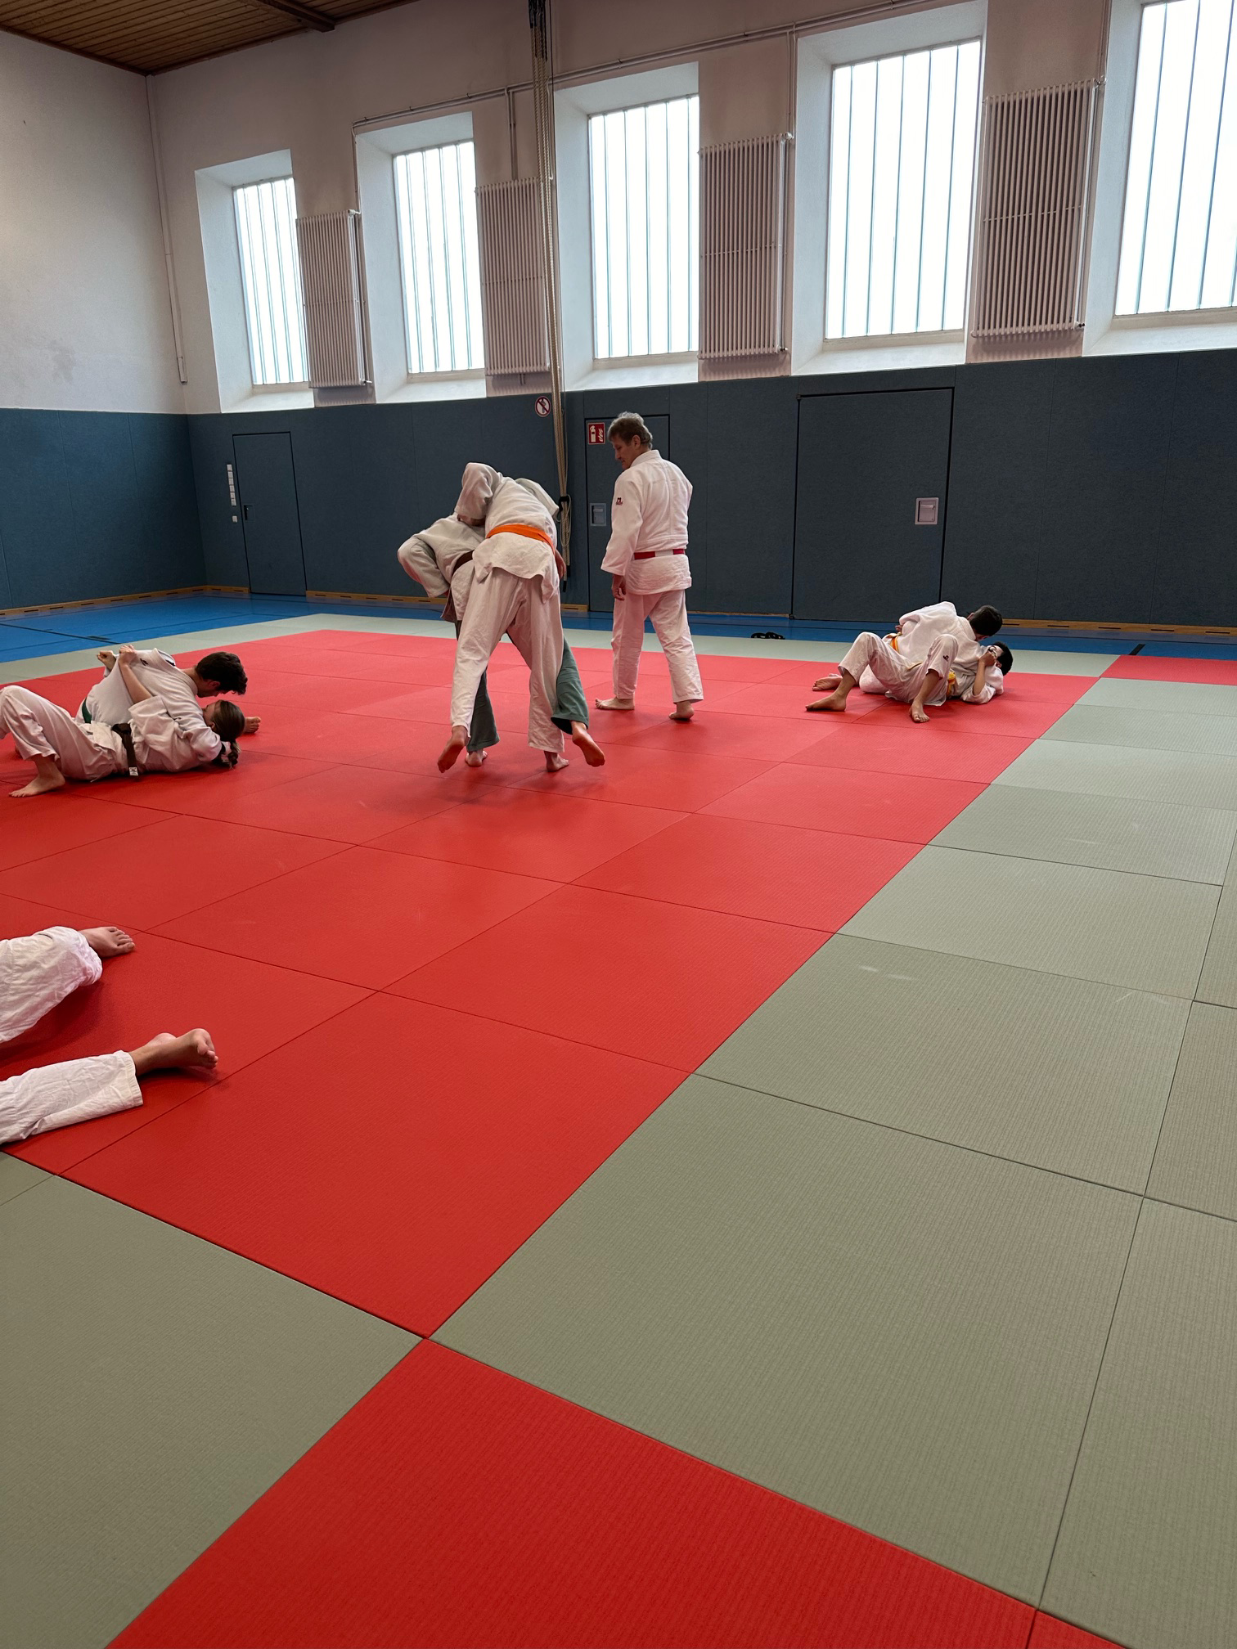

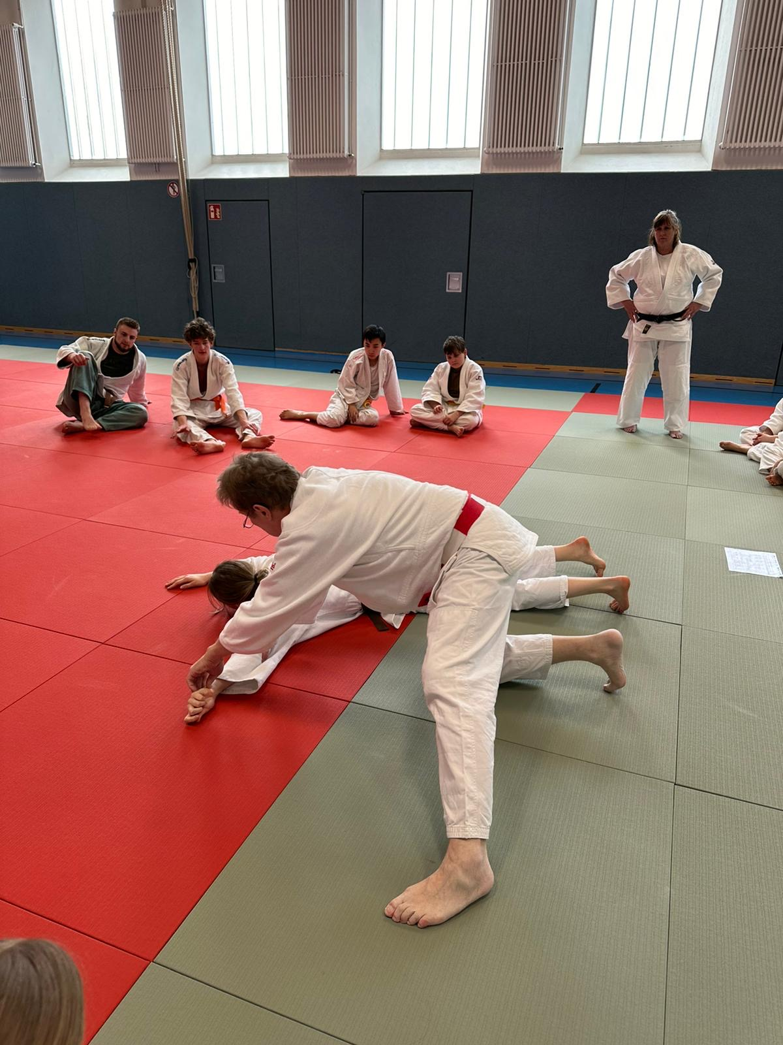

Mit viel Eifer probierten die Judokas die Techniken aus und waren das eine und andere Mal doch darüber erstaunt, wie einfach eine Judotechnik funktionieren kann. Dabei spielte es keine Rolle, ob man ein erfahrener Judoka war oder erst mit dem Judo-Sport begonnen hatte. Der Trainer konnte die Techniken sehr gut erklären, sodass alle mit viel Wissen und den ersten Erfahrungen das Seminar beenden. Zum Schluss gab es noch ein Randori mit wechselnden Partnern, um die gelernten Techniken im Übungskampf anzuwenden. Nach 3 Stunden intensivem Lernen und Erproben waren alle zufrieden und der eine oder die andere auch erschöpft. Es war ein sehr gelungenes Seminar. Ein besonderer Dank gilt dem Trainer Thomas Uehlken.

Wir sind gespannt auf das nächste Seminar in 2024.